見晴國小國語週測(１) 一年甲班 座號： 姓名：
一、看圖回答問題(每題10分，用100分扣)
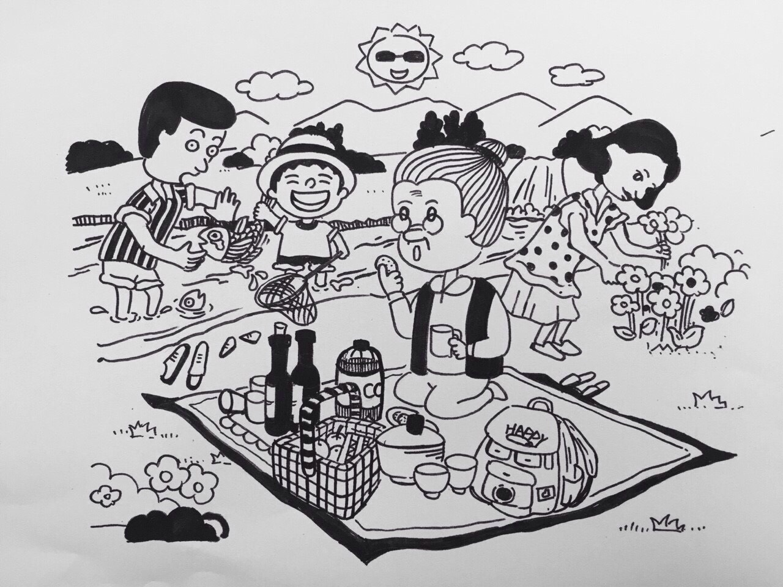
（ ）1.這一家人在哪裡呢？【 高山上 花園裡 小河邊 】
（ ）2.圖畫裡的一家人在做什麼：【 工作 郊遊 賣東西 】
（ ）3.圖畫裡的小男孩在做什麼？【 採野花 吃東西 捉魚蝦 】
二、選擇題
（ ）1. 用正確的筆順寫「門」這個字，第一筆會是：
【ㄧ 】
（ ）2.「昨天下了一□大雨。」□裡可以填上？
【 場 個 片 】
（ ）3. 「考不好我很『難過』。」句子中「難過」可以換成：
【 困難 傷心 生氣 】
（ ）4.「下課了□你怎麼不出去玩？」□可以填上的標點符號是：【 、 。 ， 】

